|  |
| --- |
|  |
| Software Requirement Specification |
| ระบบจองสนามฟุตบอลหญ้าเทียมออนไลน์ สำหรับ ไนซ์เพลชสปอร์ตคลับแอนด์อะคาเดมี  [Artificial Grass Football Field Reservation Online System for Nice Place Sport Club & Academy] |
|  |
|  |
|  |

|  |  |  |  |  |  |  |  |
| --- | --- | --- | --- | --- | --- | --- | --- |
| Project Name | | | | | | | |
| Artificial Grass Football Field Reservation Online System for Nice Place Sport Club & Academy | | | | | | | |
| Software Requirement Specification | | | | | | | |
| Cross Ref. VSE-29110 | | | Coverage Level: | | | Version : | |
| ISO-29110 VSE | | | Project | | | 1.1 | |
| Process Ownership | | | | Approving Authority | | | |
| Parichart T. | | | | Theerat S. | | | |
| Scope | | | | Approved Date | | | |
| Use in this project | | | | 03/02/2557 | | | |
| Document History | | | | | | | |
| Version  Number | Record Date | Prepared/  Modified By | | | Reviewed By | | Change Details |
| 1.0 | 29/12/2556 | Parichart T. | | | Theerat S. | | Draf SRS |
| 1.1 | 31/01/2557 | Parichart T. | | | Theerat S. | | Edit SRS |

ตารางที่ 3.9 Software Requirement Specification

Software Requirement Specification

1. Elicitation

วางแผนการสัมภาษณ์

เพื่อให้ได้ความต้องการของผู้ใช้งาน จึงได้ใช้วิธีการสัมภาษณ์เจ้าของร้านและเอกสารอ้างอิงต่างๆ ที่เกี่ยวข้อง ซึ่งข้อมูลที่ต้องการจากการดำเนินการต่างๆ ในการจองสนามฟุตบอลหญ้าเทียม มีดังนี้

1.1 ขั้นตอนการดำเนินงาน

1.2 แบบฟอร์มการกรอกข้อมูล

1.3 รายงาน

โดยบุคคลที่ให้สัมภาษณ์นั้นจะต้องมีหน้าที่เกี่ยวกับการทำงาน คือ เจ้าของร้านไนซ์เพลชสปอร์ตคลับแอนด์อะคาเดมี

2. Requirement Specification

สรุปผลสัมภาษณ์ผู้ต้องการใช้งานระบบ ครั้งที่ 1 วันที่ 21 มิถุนายน 2556

ระบบจองสนามฟุตบอลหญ้าเทียม เป็นระบบที่พัฒนาขึ้นมาเพื่อใช้สำหรับจองสนามฟุตบอลหญ้าเทียมของไนซ์เพลชสปอร์ตคลับแอนด์อะคาเดมี เป็นการทำการจองสนามฟุตบอลหญ้าเทียมเอาไว้ล่วงหน้า เพื่อความสะดวกในการมาใช้สนามในวัน เวลา ที่จองไว้ โดยระบบจะต้องสามารถทำงานได้ดังต่อไปนี้

2.1 ระบบสามารถจองสนามฟุตบอลหญ้าเทียม บันทึกวัน เวลา ที่จองสนามฟุตบอล แจ้งการชำระเงินผ่านระบบ

2.2 เจ้าหน้าที่สามารถทำการตรวจสอบข้อมูลสมาชิกได้

3. User Specification

ผู้ใช้งานระบบแบ่งออกเป็น 2 กลุ่มด้วยกันคือ

3.1 ผู้ดูแลระบบ สามารถจัดการข้อมูลทุกอย่างภายในระบบได้หมด

3.2 ลูกค้า สามารถจองสนามฟุตบอลหญ้าเทียม เปลี่ยนข้อมูลส่วนตัว แจ้งการชำระเงินค่าจองสนามฟุตบอลหญ้าเทียม

|  |  |
| --- | --- |
| MD ID | Description |
| MD1 | Module 1 สามารถเข้าสู่ระบบได้  - เข้าสู่ระบบโดยการล๊อกอิน  - ออกจากระบบโดยการล๊อกเอ๊าท์ |
| MD2 | Module 2 จัดการข้อมูลสนามฟุตบอลหญ้าเทียม  - เพิ่มข้อมูลสนามฟุตบอล  - แก้ไขข้อมูลสนามฟุตบอล  - ลบข้อมูลสนามฟุตบอล |
| MD3 | Module 3 จัดการข่าวประชาสัมพันธ์  - เพิ่มข้อมูลข่าวประชาสัมพันธ์  - แก้ไขข้อมูลข่าวประชาสัมพันธ์  - ลบข้อมูลข่าวประชาสัมพันธ์ |
| MD4 | Module 4 จัดการสมาชิก  - ลบข้อมูลสมาชิก |
| MD5 | Module 5 จัดการข้อมูลธนาคาร  - เพิ่มข้อมูลธนาคาร  - แก้ไขข้อมูลธนาคาร  - ลบข้อมูลธนาคาร |
| MD6 | Module 6 ดูรายงานการจอง |
| MD7 | Module 7 ดูรายงานแจ้งชำระ |
| MD8 | Module 8 สรุปยอดรายรับ  - สรุปยอดรายรับ วัน / เดือน / ปี |
| MD9 | Module 9 จัดการรายการจอง  - แก้ไขข้อมูลสถานะการจองของลูกค้า |
| MD10 | Module 10 สมัครสมาชิก  - เพิ่มข้อมูลสมาชิก |
| MD11 | Module 11 จัดการข้อมูลส่วนตัว  - แก้ไขข้อมูลส่วนตัวสมาชิก |
| MD12 | Module 12 ประวัติการจองสนาม |
| MD13 | Module 13 แจ้งการชำระเงิน  - เพิ่มข้อมูลแจ้งชำระเงิน |

ตารางที่ 3.10 ตาราง Requirement specification

3.2.3.3 User Specification

ผู้ใช้งานระบบแบ่งออกเป็น 2 กลุ่มด้วยกัน คือ

3.2.3.3.1 ผู้ดูแลระบบ สามารถทำงานได้ดังนี้

|  |  |  |
| --- | --- | --- |
| US ID | Description | Mapping Requirement |
| US1-01 | เข้าสู่ระบบโดยการล๊อกอิน | MD1 |
| US1-02 | ออกสู่ระบบโดยการล๊อกเอาท์ | MD1 |
| US1-03 | เพิ่มข้อมูลสนามฟุตบอล | MD2 |
| US1-04 | แก้ไขข้อมูลสนามฟุตบอล | MD2 |
| US1-05 | ลบข้อมูลสนามฟุตบอล | MD2 |
| US1-06 | เพิ่มข้อมูลข่าวประชาสัมพันธ์ | MD3 |
| US1-07 | แก้ไขข้อมูลข่าวประชาสัมพันธ์ | MD3 |
| US1-08 | ลบข้อมูลข่าวประชาสัมพันธ์ | MD3 |
| US1-09 | ลบข้อมูลสมาชิก | MD4 |
| US1-10 | เพิ่มข้อมูลธนาคาร | MD5 |
| US1-11 | แก้ไขข้อมูลธนาคาร | MD5 |
| US1-12 | ลบข้อมูลธนาคาร | MD5 |
| US1-13 | ดูรายงานการจอง | MD6 |
| US1-14 | ดูรายงานแจ้งชำระ | MD7 |
| US1-15 | สรุปยอดรายรับ วัน / เดือน / ปี | MD8 |
| US1-16 | แก้ไขข้อมูลสถานะการจองของลูกค้า | MD9 |

ตารางที่ 3.11 ตารางผู้ดูแลระบบ

3.2.3.3.1 ผู้ใช้ สามารถทำงานได้ดังนี้

|  |  |  |
| --- | --- | --- |
| US ID | Description | Mapping Requirement |
| US2-01 | เข้าสู่ระบบโดยการล๊อกอิน | MD1 |
| US2-02 | ออกสู่ระบบโดยการล๊อกเอาท์ | MD1 |
| US2-03 | เพิ่มข้อมูลสมาชิก | MD10 |
| US2-04 | แก้ไขข้อมูลส่วนตัวสมาชิก | MD11 |
| US2-05 | ประวัติการจองสนาม | MD12 |
| US2-06 | เพิ่มข้อมูลแจ้งชำระเงิน | MD13 |

ตารางที่ 3.12 ตารางผู้ใช้งานระบบ

3.2.3.4. System Specification

ความต้องการของระบบจองสนามฟุตบอลหญ้าเทียม ต้องมีคุณสมบัติต่อไปนี้

3.2.3.4.1 สามารถทำงานได้บนระบบอินทราเน็ต

3.2.3.4.2 สามารถทำการจองสนามฟุตบอลหญ้าเทียม วัน เวลา ที่ต้องการได้

3.2.3.4.3 สามารถเปลี่ยนข้อมูลส่วนตัวได้ ยกเว้น ชื่อผู้ใช้

3.2.3.4.4 สามารถแจ้งการชำระเงินผ่านระบบได้

3.2.3.4.5 สามารถเพิ่มข่าวสารในระบบได้

3.2.3.5. System Features

3.2.3.5.1 Software Requirements Specification

3.2.3.5.1.1 Module 1 สามารถเข้าสู่ระบบได้: MD1

|  |  |  |
| --- | --- | --- |
| SRS ID | Description | Mapping Requirement |
| SRS-MD1-01 | เข้าสู่ระบบโดยการล๊อกอิน  ขั้นตอนการทำงาน  1. ทำการกรอกชื่อผู้ใช้ในช่องผู้ใช้  2. ทำการกรอกรหัสผ่านในช่องรหัส  3. ทำการกดเข้าสู่ระบบ | US1-01  US2-01 |
| SRS-MD1-02 | ออกจากระบบโดยการล๊อกเอ๊าท์  ขั้นตอนการทำงาน  1. หาคำว่า “ออกจากระบบ” แถบเมนู ซ้ายมือ  2. กดออกจากระบบ | US1-02  US2-02 |

ตารางที่ 3.13 Module 1 สามารถเข้าสู่ระบบได้: MD1

3.2.3.5.1.2 Module 2 จัดการข้อมูลสนามฟุตบอลหญ้าเทียม: MD2

|  |  |  |
| --- | --- | --- |
| SRS ID | Description | Mapping Requirement |
| SRS-MD2-01 | เพิ่มข้อมูลสนามฟุตบอล  ขั้นตอนการทำงาน  1. กด จัดการข้อมูลสนามฟุตบอลหญ้าเทียม แถบเมนูด้านซ้าย  2. เพิ่มข้อมูลสนามฟุตบอล | US1-03 |
| SRS-MD2-02 | แก้ไขข้อมูลสนามฟุตบอล  ขั้นตอนการทำงาน  1. กด รูปดินสอ  2. แก้ไขข้อมูลสนามฟุตบอล | US1-04 |
| SRS-MD2-03 | ลบข้อมูลสนามฟุตบอล  ขั้นตอนการทำงาน  1. กด รูปเครื่องหมายกากบาท  2. กด ตกลง ตรงกล่องข้อความโต้ตอบ | US1-05 |

ตารางที่ 3.14 Module 2 จัดการข้อมูลสนามฟุตบอลหญ้าเทียม: MD2

3.2.3.5.1.3 Module 3 จัดการข่าวประชาสัมพันธ์: MD3

|  |  |  |
| --- | --- | --- |
| SRS ID | Description | Mapping Requirement |
| SRS-MD3-01 | เพิ่มข้อมูลข่าวประชาสัมพันธ์  ขั้นตอนการทำงาน  1. กด จัดการข้อมูลสนามฟุตบอลหญ้าเทียม แถบเมนูด้านซ้าย  2. เพิ่มข้อมูลสนามฟุตบอล | US1-06 |
| SRS-MD3-02 | แก้ไขข้อมูลข่าวประชาสัมพันธ์  ขั้นตอนการทำงาน  1. กด รูปดินสอ  2. แก้ไขข้อมูลสนามฟุตบอล | US1-07 |
| SRS-MD3-03 | ลบข้อมูลข่าวประชาสัมพันธ์  ขั้นตอนการทำงาน  1. กด รูปเครื่องหมายกากบาท  2. กด ตกลง ตรงกล่องข้อความโต้ตอบ | US1-08 |

ตารางที่ 3. 15 Module 3 จัดการข่าวประชาสัมพันธ์: MD3

3.2.3.5.1.4 Module 4 จัดการสมาชิก: MD4

|  |  |  |
| --- | --- | --- |
| SRS ID | Description | Mapping Requirement |
| SRS-MD4-01 | ลบข้อมูลสมาชิก  ขั้นตอนการทำงาน  1. กด จัดการสมาชิก แถบเมนูด้านซ้าย  2. กด รูปเครื่องหมายกากบาท  3. กด ตกลง ตรงกล่องข้อความโต้ตอบ | US1-09 |

ตารางที่ 3.16 Module 4 จัดการสมาชิก: MD4

3.2.3.5.1.5 Module 5 จัดการข้อมูลธนาคาร: MD5

|  |  |  |
| --- | --- | --- |
| SRS ID | Description | Mapping Requirement |
| SRS-MD5-01 | เพิ่มข้อมูลธนาคาร  ขั้นตอนการทำงาน  1. กด จัดการข้อมูลธนาคาร แถบเมนูด้านซ้าย  2. เพิ่มข้อมูลธนาคาร | US1-10 |
| SRS-MD5-02 | แก้ไขข้อมูลธนาคาร  ขั้นตอนการทำงาน  1. กด รูปดินสอ  2. แก้ไขข้อมูลธนาคาร | US1-11 |
| SRS-MD5-03 | ลบข้อมูลธนาคาร  ขั้นตอนการทำงาน  1. กด รูปเครื่องหมายกากบาท  2. กด ตกลง ตรงกล่องข้อความโต้ตอบ | US1-12 |

ตารางที่ 3.17 Module 5 จัดการข้อมูลธนาคาร: MD5

3.2.3.5.1.6 Module 6 ดูรายงานการจอง: MD6

|  |  |  |
| --- | --- | --- |
| SRS ID | Description | Mapping Requirement |
| SRS-MD6-01 | ดูรายงานการจอง  ขั้นตอนการทำงาน  1. กด รายงานการจอง แถบเมนูด้านซ้าย | US1-13 |

ตารางที่ 3.18 Module 6 ดูรายงานการจอง: MD6

3.2.3.5.1.7 Module 7 ดูรายงานแจ้งชำระ: MD7

|  |  |  |
| --- | --- | --- |
| SRS ID | Description | Mapping Requirement |
| SRS-MD7-01 | ดูรายงานแจ้งชำระ  ขั้นตอนการทำงาน  1. กด รายงานแจ้งชำระเงิน แถบเมนูด้านซ้าย | US1-14 |

ตารางที่ 3.19 Module 7 ดูรายงานแจ้งชำระ: MD7

3.2.3.5.1.8 Module 8 สรุปยอดรายรับ: MD8

|  |  |  |
| --- | --- | --- |
| SRS ID | Description | Mapping Requirement |
| SRS-MD8-01 | สรุปยอดรายรับ วัน / เดือน / ปี  ขั้นตอนการทำงาน  1. กด สรุปยอดรายรับ แถบเมนูด้านซ้าย  2. เลือกวันที่ต้องการทราบรายรับ  3. กดประมวลผล | US1-15 |

ตารางที่ 3.20 Module 8 สรุปยอดรายรับ: MD8

3.2.3.5.1.9 Module 9 จัดการรายการจอง: MD9

|  |  |  |
| --- | --- | --- |
| SRS ID | Description | Mapping Requirement |
| SRS-MD9-01 | แก้ไขข้อมูลสถานการณ์จองของลูกค้าขั้นตอนการทำงาน  1. กด รายงานการจอง แถบเมนูด้านซ้าย  2. กด สถานะรอการชำระเงิน  3. กดเปลี่ยนสถานะชำระเงินเรียบร้อย | US1-16 |

ตารางที่ 3.21 Module 9 จัดการรายการจอง: MD9

3.2.3.5.1.10 Module 10 สมัครสมาชิก: MD10

|  |  |  |
| --- | --- | --- |
| SRS ID | Description | Mapping Requirement |
| SRS-MD10-01 | เพิ่มข้อมูลสมาชิก  ขั้นตอนการทำงาน  1. กด สมัครสมาชิก แถบเมนูด้านบน  2. กรอกรายละเอียดข้อมูลต่างๆ  3. กด สมัครสมาชิก | US2-03 |

ตารางที่ 3.22 Module 10 สมัครสมาชิก: MD10

3.2.3.5.1.11 Module 11 จัดการข้อมูลส่วนตัว: MD11

|  |  |  |
| --- | --- | --- |
| SRS ID | Description | Mapping Requirement |
| SRS-MD11-01 | แก้ไขข้อมูลส่วนตัวสมาชิก  ขั้นตอนการทำงาน  1. กด เปลี่ยนข้อมูลส่วนตัว แถบเมนูด้านซ้าย  2. แก้ไขรายละเอียดข้อมูลต่างๆ  3. กด แก้ไขข้อมูลส่วนตัว | US2-04 |

ตารางที่ 3.23 Module 11 จัดการข้อมูลส่วนตัว: MD11

3.2.3.5.1.12 Module 12 ประวัติการจองสนาม: MD12

|  |  |  |
| --- | --- | --- |
| SRS ID | Description | Mapping Requirement |
| SRS-MD12-01 | ประวัติการจองสนาม  ขั้นตอนการทำงาน  1. กด ประวัติการจองสนามฟุตบอลหญ้าเทียม แถบเมนูด้านซ้าย | US2-05 |

ตารางที่ 3.24 Module 12 ประวัติการจองสนาม: MD12

3.2.3.5.1.13 Module 13 แจ้งการชำระเงิน: MD13

|  |  |  |
| --- | --- | --- |
| SRS ID | Description | Mapping Requirement |
| SRS-MD13-01 | เพิ่มข้อมูลแจ้งชำระเงิน  ขั้นตอนการทำงาน  1. กด แจ้งการชำระเงิน แถบเมนูด้านบน  2. เพิ่มข้อมูนการแจ้งชำระเงิน  3. กด แจ้งชำระเงิน | US2-06 |

ตารางที่ 3.25 Module 13 แจ้งการชำระเงิน: MD13

3.2.3.2. Non-Functional Requirement

NF-REQ1: การตอบสนองต่อการแสดงผลหน้าจอต้องน้อยกว่า 10 วินาที

NF-REQ2: การตอบสนองต่อการกระทำต่อระบบต้องน้อยกว่า 5 วินาที

NF-REQ3: รูปแบบหน้าจอที่สวยงามใช้งานง่าย

3.2.3.3. Use Case

สัญลักษณ์

|  |  |
| --- | --- |
| สัญลักษณ์ | ความหมาย |
|  | สัญลักษณ์บอกถึงผู้ใช้งาน หรือ ผู้ที่กระทำให้เกิดกิจกรรมนั้น |
|  | ใช้สำหรับบอกกิจกรรม กริยา ที่เกิดขึ้น |
| <<include>> | เส้นสัญลักษณ์ที่แสดงว่าต้องมีการเรียกใช้กิจกรรมอื่นๆ เพิ่มเติม |
| <<entend>> | เส้นสัญลักษณ์ที่แสดงเหตุการณ์ที่จะเข้ามาขัด หรือ ต้องตรวจสอบก่อนจะเกิดกิจกรรมนั้น |

ตารางที่ 3.26 แสดงความหมายของสัญลักษณ์ที่ใช้ใน Use Case Diagram

เพื่อให้การอธิบายเข้าใจง่าย จึงแบ่ง Use case ออกเป็น 2 ระดับด้วยกัน

Use case Level 0: แสดงภาพรวมของระบบ

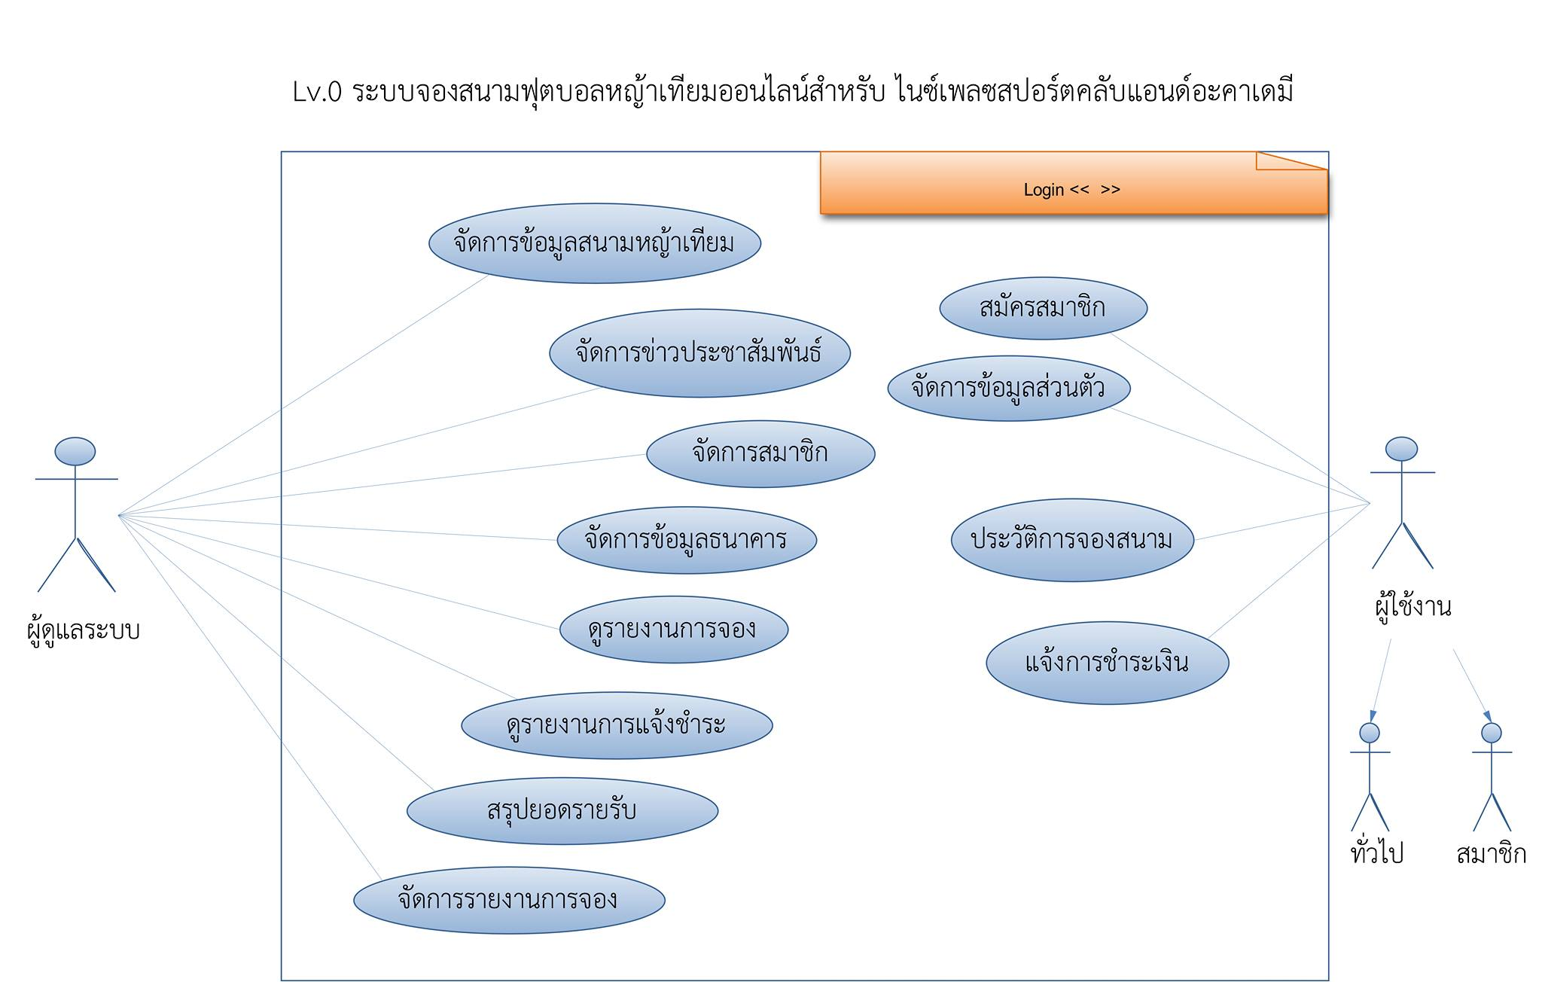

ภาพที่ 3.2 Use case Diagram แสดงภาพรวมของระบบ

Use case Level 1: การจัดการสนามฟุตบอลหญ้าเทียมออนไลน์ สำหรับ ไนซ์แพลซสปอร์คลับแอนด์อะคาเดมี

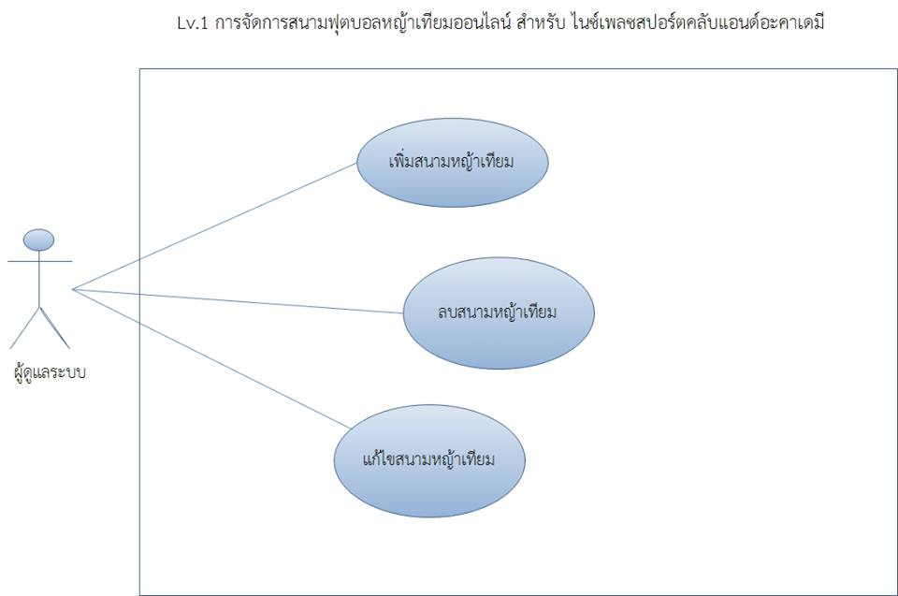

ภาพที่ 3.3 Use case Diagram การจัดการสนามฟุตบอลหญ้าเทียมออนไลน์ สำหรับ ไนซ์แพลซสปอร์คลับแอนด์อะคาเดมี

คำอธิบาย ผู้ดูแลสามารถ เพิ่ม ลบ แก้ไข ข้อมูลสนามฟุตบอลหญ้าเทียม

|  |  |  |
| --- | --- | --- |
| Use case ID | Use case Name | Mapping Requirement |
| US1-03 | เพิ่มข้อมูลสนามฟุตบอล | MD2 |
| US1-04 | แก้ไขข้อมูลสนามฟุตบอล | MD2 |
| US1-05 | ลบข้อมูลสนามฟุตบอล | MD2 |

ตารางที่ 3.27 Mapping Requirement (จัดการข้อมูลพื้นฐานระบบจองสนามฟุตบอลหญ้าเทียม)

Use case Level 1: จัดการข้อมูลธนาคาร

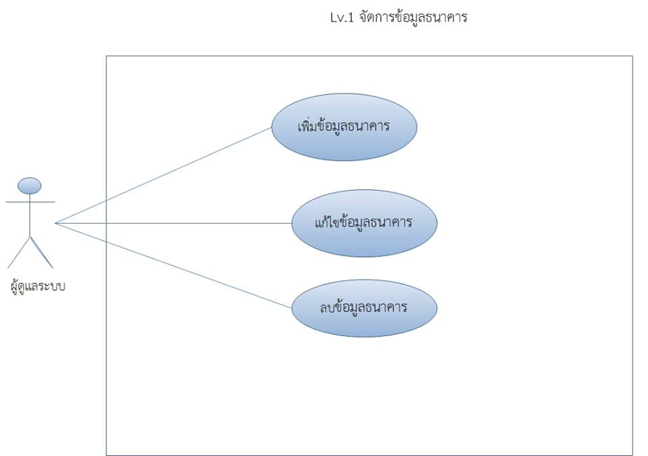

ภาพที่ 3.4 Use case Diagram จัดการข้อมูลธนาคาร

คำอธิบาย ผู้ดูแลสามารถ เพิ่ม ลบ แก้ไข ข้อมูลธนาคาร

|  |  |  |
| --- | --- | --- |
| Use case ID | Use case Name | Mapping Requirement |
| US1-10 | เพิ่มข้อมูลธนาคาร | MD5 |
| US1-11 | แก้ไขข้อมูลธนาคาร | MD5 |
| US1-12 | ลบข้อมูลธนาคาร | MD5 |

ตารางที่ 3.28 Mapping Requirement (จัดการข้อมูลธนาคาร)

Use case Level 1: จัดการประชาสัมพันธ์

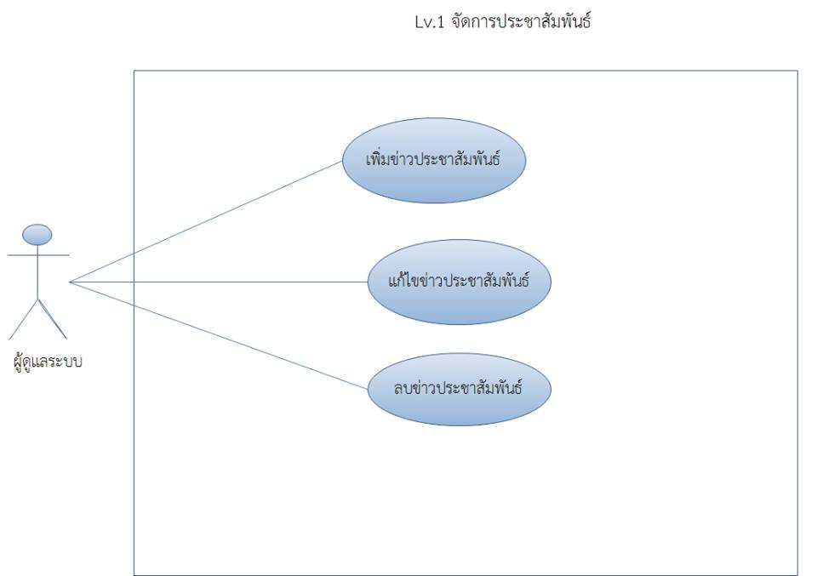

ภาพที่ 3.5 Use case Diagram จัดการประชาสัมพันธ์

คำอธิบาย ผู้ดูแลสามารถ เพิ่ม ลบ แก้ไข ข้อมูลประชาสัมพันธ์

|  |  |  |
| --- | --- | --- |
| Use case ID | Use case Name | Mapping Requirement |
| US1-06 | เพิ่มข้อมูลข่าวประชาสัมพันธ์ | MD3 |
| US1-07 | แก้ไขข้อมูลข่าวประชาสัมพันธ์ | MD3 |
| US1-08 | ลบข้อมูลข่าวประชาสัมพันธ์ | MD3 |

ตารางที่ 3.29 Mapping Requirement (จัดการประชาสัมพันธ์)

Use case Level 1: ดูรายงานการจอง

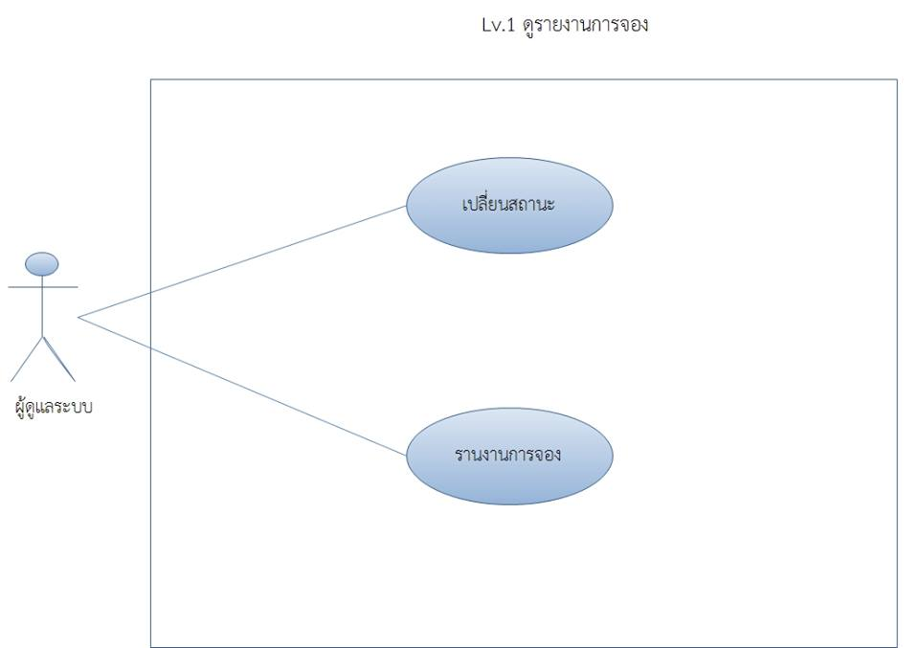

ภาพที่ 3.6 Use case Diagram ดูรายงานการจอง

คำอธิบาย ผู้ดูแลสามารถ ดูรายงานการจองของลูกค้าได้ และยังสามารถทำการเปลี่ยนสถานะของลูกค้าจาก รอการชำระเงิน เป็น ชำระเงินเรียบร้อย ได้

|  |  |  |
| --- | --- | --- |
| Use case ID | Use case Name | Mapping Requirement |
| US1-13 | ดูรายงานการจอง | MD6 |
| US1-16 | แก้ไขข้อมูลสถานะการจองของลูกค้า | MD9 |
| US1-14 | ดูรายงานแจ้งชำระ | MD7 |

ตารางที่ 3.30 Mapping Requirement (ดูรายงานการจอง)

Use case Level 1: สมัครสมาชิก

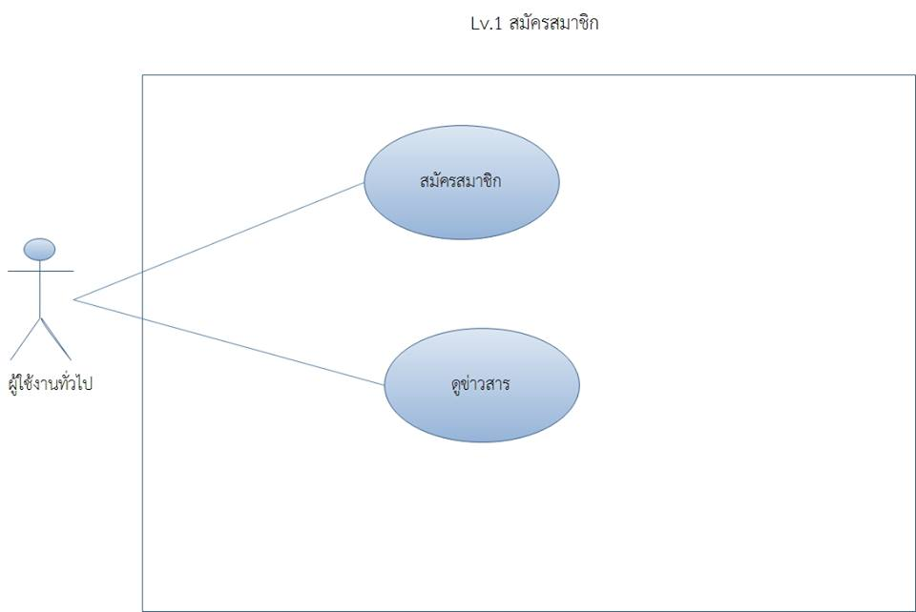

ภาพที่ 3.7 Use case Diagram สมัครสมาชิก

คำอธิบาย ลูกค้าทั่วไปสามารถสมัครสมาชิกได้ด้วยกรอกรายละเอียดข้อมูลต่างๆตามที่ระบบต้องการครบถ้วนแล้วก็ กด สมัครสมาชิก และ ดูข่าวสารต่างๆได้

|  |  |  |
| --- | --- | --- |
| Use case ID | Use case Name | Mapping Requirement |
| US2-03 | เพิ่มข้อมูลสมาชิก | MD10 |

ตารางที่ 3.31 Mapping Requirement (สมัครสมาชิก)

Use case Level 1: สรุปยอดรายรับ

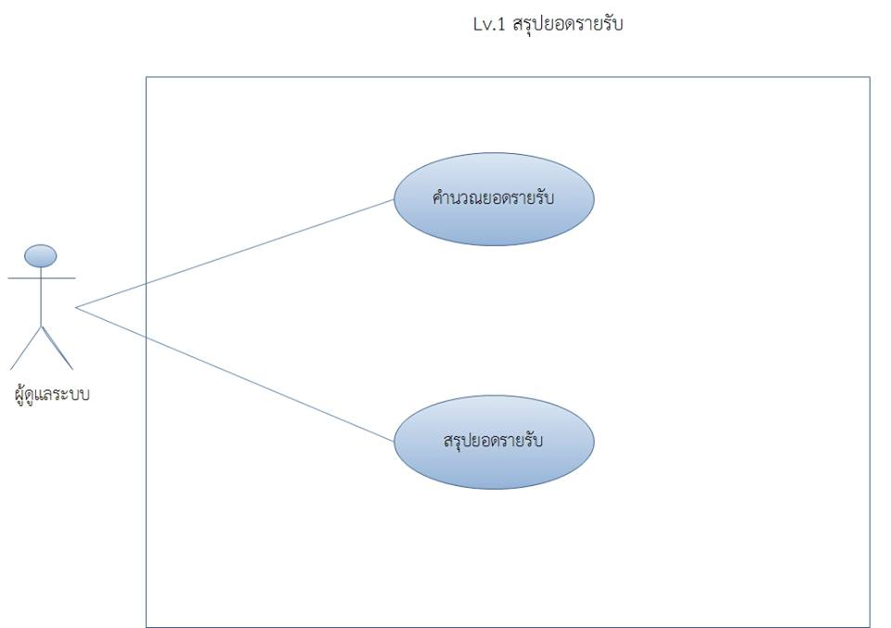

ภาพที่ 3.8 Use case Diagram สรุปยอดรายรับ

คำอธิบาย ผู้ดูแลสามารถคำนวณรายรับออกมาเป็น รายวัน รายเดือน รายปี ได้ แล้วสรุปออกมาแสดงให้เห็นได้ทั้งหมด

|  |  |  |
| --- | --- | --- |
| Use case ID | Use case Name | Mapping Requirement |
| US1-15 | สรุปยอดรายรับ วัน / เดือน / ปี | MD8 |

ตารางที่ 3.32 Mapping Requirement (สรุปยอดรายรับ)